2023年度

四川省峨眉山市

民政福利院单位决算
目录

公开时间：2023年9月6日

第一部分 单位概况
一、主要职责 P4
二、机构设置 P4
第二部分 2023年度单位决算情况说明
一、收入支出决算总体情况说明 P5
二、收入决算情况说明 P5
三、支出决算情况说明 P6
四、财政拨款收入支出决算总体情况说明 P7
五、一般公共预算财政拨款支出决算情况说明 P7
六、一般公共预算财政拨款基本支出决算情况说明 P9
七、财政拨款“三公”经费支出决算情况说明 P10
八、政府性基金预算支出决算情况说明 P11
九、国有资本经营预算支出决算情况说明 P12
十、其他重要事项的情况说明 P12
第三部分 名词解释 P13
第四部分 附件 P15
第五部分 附表 P17
一、收入支出决算总表
二、收入决算表
三、支出决算表
四、财政拨款收入支出决算总表
五、财政拨款支出决算明细表
六、一般公共预算财政拨款支出决算表
七、一般公共预算财政拨款支出决算明细表
八、一般公共预算财政拨款基本支出决算明细表
九、一般公共预算财政拨款项目支出决算表
十、政府性基金预算财政拨款收入支出决算表
十一、国有资本经营预算财政拨款收入支出决算表
十二、国有资本经营预算财政拨款支出决算表
十三、财政拨款“三公”经费支出决算表
(注：请单位根据实际注明页码)

第一部分 单位概况

主要职责
峨眉山市公墓服务中心位于峨眉山市绥山镇大南村一组，主管局为峨眉山市民政局，本单位为自收自支事业单位，主要职能是办理骨灰安葬、墓碑雕刻、金属像制作和鲜花出售等服务

二、机构设置
我服务中心在主管局的正确领导和大力支持下，结合我服务中心工作实际，取得了较好的成绩,认真做好绿色殡葬工作.

第二部分 2023年度单位决算情况说明

- 收入支出决算总体情况说明
2023年度收、支总计均为65.41万元。与2022年度相比，收、支总计各减少15.31万元，下降18.97%。主要变动原因是项目支出减少。
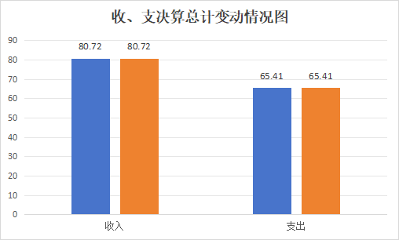
- 收入决算情况说明

2023年度本年收入合计60.3万元，其中：一般公共预算财政拨款收入60.3万元，占100%；政府性基金预算财政拨款收入0万元，占0%；国有资本经营预算财政拨款收入0万元，占0%；上级补助收入0万元，占0%；事业收入0万元，占0%；经营收入0万元，占0%；附属单位上缴收入0万元，占0%；其他收入0万元，占0%

（注：数据来源于财决01表，仅罗列本单位涉及的收入。）
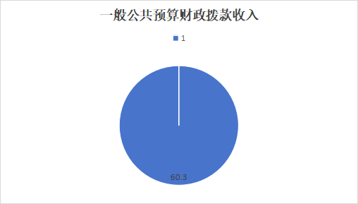
- 支出决算情况说明

2023年度本年支出合计60.3万元，其中：基本支出0万元，占0%；项目支出60.3万元，占100%；上缴上级支出0万元，占0%；经营支出0万元，占0%；对附属单位补助支出0万元，占0%。

（注：数据来源于财决04表，仅罗列本单位涉及的支出。）

四、财政拨款收入支出决算总体情况说明
2023年度财政拨款收、支总计均为60.3万元。与2022年度相比，财政拨款收、支总计各减少18.03万元，下降23.02%。主要变动原因是项目支出减少。
（注：数据来源于财决01-1表）
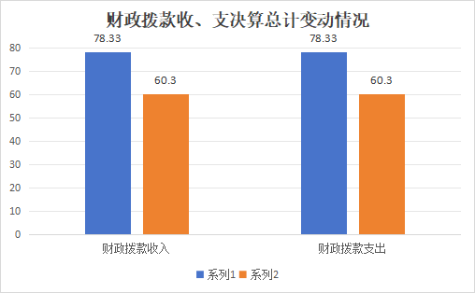

五、一般公共预算财政拨款支出决算情况说明

（一）一般公共预算财政拨款支出决算总体情况
2023年度一般公共预算财政拨款支出60.3万元，占本年支出合计的99.98%。与2022年度相比，一般公共预算财政拨款支出减少18.03万元，下降23.02%。主要变动原因是项目支出减少。

（二）一般公共预算财政拨款支出决算结构情况
2023年度一般公共预算财政拨款支出60.3万元，主要用于以下方面:社会保障和就业支出60.3万元，占100%。其中：印刷费0.86万元，占1.42%；水费0.51万元，占0.85%；电费2万元，占3.32%；邮电费0.86万元，占1.43%；维修（护）费1.05万元，占1.74%；专用材料费2.41万元，占4%；劳务费47.26万元，占78.37%；委托业务费4.3万元，占7.13%；公务车运行维护费0.82万元，占1.36%；其他商品和服务支出0.23万元，占0.38%。
（注：数据来源于财决01-1表，仅罗列本单位涉及的全部功能分类科目，至类级。）

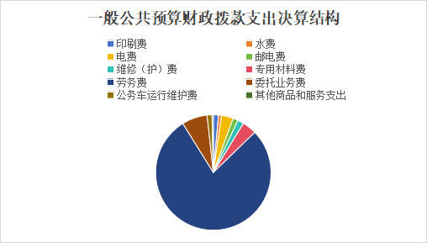

（三）一般公共预算财政拨款支出决算具体情况

2023年度一般公共预算支出决算数为60.3，完成预算100%。其中：
1.社会保障和就业208（类）10（款）04（项）: 支出决算为60.3万元，完成预算100%，决算数小于预算数的主要原因是实际支出减少。
（注：数据来源于财决01-1表和财决08表，仅罗列本单位涉及的全部功能分类科目，至项级。上述“预算”口径为全年预算数。增减变动原因为决算数<项级>和全年预算数<项级>比较，与预算数持平可以不写原因。）

六、一般公共预算财政拨款基本支出决算情况说明
2023年度一般公共预算财政拨款基本支出65.41万元，其中：
人员经费5.11万元，主要包括：基本工资、津贴补贴、奖金、伙食补助费、绩效工资、机关事业单位基本养老保险缴费、职业年金缴费、其他社会保障缴费、其他工资福利支出、离休费、退休费、抚恤金、生活补助、医疗费补助、奖励金、住房公积金、其他对个人和家庭的补助支出等。
公用经费60.3万元，主要包括：办公费、印刷费、咨询费、手续费、水费、电费、邮电费、取暖费、物业管理费、差旅费、因公出国（境）费用、维修（护）费、租赁费、会议费、培训费、公务接待费、劳务费、委托业务费、工会经费、福利费、公务用车运行维护费、其他交通费、税金及附加费用、其他商品和服务支出、办公设备购置、专用设备购置、信息网络及软件购置更新、其他资本性支出等。
（注：数据来源于财决07表和财决08-1表，仅罗列本单位实际支出涉及的经济分类科目。）

七、财政拨款“三公”经费支出决算情况说明

（一）“三公”经费财政拨款支出决算总体情况说明
2023年度“三公”经费财政拨款支出决算为0.82万元，完成预算100%，较上年度减少0.29万元，下降26.13%。决算数小于预算数的主要原因是实际支出减少。
（注：上述“预算”口径为全年预算数，包括一般公共预算和政府性基金预算财政拨款支出决算情况。）

（二）“三公”经费财政拨款支出决算具体情况说明
2023年度“三公”经费财政拨款支出决算中，因公出国（境）费支出决算0万元，占0%；公务用车购置及运行维护费支出决算0.82万元，占100%；公务接待费支出决算0万元，占0%。具体情况如下：
（图7：“三公”经费财政拨款支出结构）（饼状图）
- 因公出国（境）经费支出0万元，完成预算0%。全年安排因公出国（境）团组0次，出国（境）0人。
2.公务用车购置及运行维护费支出0.82万元,完成预算100%。公务用车购置及运行维护费支出决算比2022年度较上年度减少0.29万元，下降26.13%。决算数小于预算数的主要原因是实际支出减少。
其中：公务用车购置支出0万元。截至2023年12月31日，单位共有公务用车1辆，其中：多功能乘用车1辆。
公务用车运行维护费支出0.82万元。主要用于峨眉山市民政局及下属单位社会救助、福利、社区规划建设、殡葬等民政事务所需的公务用车燃料费、维修费、过路过桥费、保险费支出。
3.公务接待费支出0万元其中：
2023年国内公务接待支出0万元
2023年外事接待支出0万元

八、政府性基金预算支出决算情况说明
2023年度政府性基金预算财政拨款支出0万元。

- 国有资本经营预算支出决算情况说明
2023年度国有资本经营预算财政拨款支出0万元。

- 其他重要事项的情况说明

（一）机关运行经费支出情况
2023年度，峨眉山市公墓服务中心机关运行经费支出0.82万元，比2022年度较上年度减少0.29万元，下降26.13%。主要原因是实际支出减少。
（注：数据来源于财决附03表）

（二）政府采购支出情况
2023年度，峨眉山市公墓服务中心政府采购支出总额0万元。
（注：数据来源于财决附03表）

（三）国有资产占有使用情况
截至2023年12月31日，峨眉山市公墓服务中心共有车辆1辆，单价100万元以上设备（不含车辆）0台（套）。
（注：数据来源于财决附03表，按单位决算报表填报数据罗列车辆情况。）

（四）预算绩效管理情况
根据预算绩效管理要求，本单位在2023年度预算编制阶段，组织对殡葬运转经费项目等1个项目开展了预算事前绩效评估，对1个项目编制了绩效目标，预算执行过程中，选取1个项目开展绩效监控，组织对1个项目开展绩效自评，绩效自评表详见第四部分附件。

- 名词解释

1.财政拨款收入：指单位从同级财政部门取得的财政预算资金。
2.事业收入：指事业单位开展专业业务活动及辅助活动取得的收入。
3.经营收入：指事业单位在专业业务活动及其辅助活动之外开展非独立核算经营活动取得的收入。
4.其他收入：指单位取得的除上述收入以外的各项收入。
5.使用非财政拨款结余（含专用结余）：指事业单位使用以前年度积累的非财政拨款结余弥补当年收支差额的金额。
6.年初结转和结余：指以前年度尚未完成、结转到本年按有关规定继续使用的资金。
7.结余分配：指事业单位按照会计制度规定缴纳的所得税、提取的专用结余以及转入非财政拨款结余的金额等。
8.年末结转和结余：指单位按有关规定结转到下年或以后年度继续使用的资金。
9.社会保障和就业208（类）10（款）04（项）：指单位办公室，印刷费，水电气费，邮电费，维修（护）费，专用材料费，劳务费，委托业务费，其他商品和服务费等支出，。
（解释本单位决算报表中涉及的全部功能分类科目至项级，不涉及的科目请自行删除。请参照《2023年政府收支分类科目》增减内容。）
10.基本支出：指为保障机构正常运转、完成日常工作任务而发生的人员支出和公用支出。
11.项目支出：指在基本支出之外为完成特定行政任务和事业发展目标所发生的支出。
12.经营支出：指事业单位在专业业务活动及其辅助活动之外开展非独立核算经营活动发生的支出。
13.“三公”经费：指单位用财政拨款安排的因公出国（境）费、公务用车购置及运行费和公务接待费。其中，因公出国（境）费反映单位公务出国（境）的国际旅费、国外城市间交通费、住宿费、伙食费、培训费、公杂费等支出；公务用车购置及运行费反映单位公务用车车辆购置支出（含车辆购置税）及租用费、燃料费、维修费、过路过桥费、保险费等支出；公务接待费反映单位按规定开支的各类公务接待（含外宾接待）支出。
14.机关运行经费：为保障行政单位（含参照公务员法管理的事业单位）运行用于购买货物和服务的各项资金，包括办公及印刷费、邮电费、差旅费、会议费、福利费、日常维修费、专用材料及一般设备购置费、办公用房水电费、办公用房取暖费、办公用房物业管理费、公务用车运行维护费以及其他费用。
第四部分 附件

部门预算项目支出绩效自评表（2023年度）

部门预算项目支出绩效自评表（2023年度）
项目名称 |  | 51118122T000000358524-殡葬运转经费
主管部门 |  | 民政局 |  |  |  |  | 实施单位 （盖章） | 峨眉山市公墓服务中心
项目基本情况 | 1.项目年度目标完成情况 | 项目年度目标 |  |  |  |  | 年度目标完成情况
项目基本情况 | 1.项目年度目标完成情况 | 支付人员基本工资，各种保险，公用经费，维修费，材料费 |  |  |  |  | 对照年度目标，说明相关任务目标的完成情况（100字以内）
项目基本情况 | 2.项目实施内容及过程概述 | 公墓员工4名工资，保险正常发放，园林维护，维修，保养，墓区防火防洪。
预算执行情况（10分） | 年度预算数（万元） | 年初预算 | 调整后预算数 | 预算执行数 |  |  | 预算执行率 | 权重 | 得分 | 原因
预算执行情况（10分） | 总额 | 150.00 | 60.30 | 60.30 |  |  | 0.00% | 10 |  | 1.预算执行率=预算执行数/调整后预算数，预算执行率未达到90%的需说明原因（100字以内）;2.年中发生预算调整的（追加或调减）,应单独说明理由；3.其他资金包括：社会投入资金、银行贷款.
预算执行情况（10分） | 其中：财政资金 | 0.00 |  |  |  |  | 0.00% | / | /
预算执行情况（10分） | 财政专户管理资金 | 0.00 |  |  |  |  | 0.00% | / | /
预算执行情况（10分） | 单位资金 | 0.00 |  |  |  |  | 0.00% | / | /
预算执行情况（10分） | 其他资金 |  |  |  |  |  |  | / | /
绩效指标（90分） | 一级指标 | 二级指标 | 三级指标 | 指标性质 | 指标值 | 度量单位 | 完成值 | 权重 | 得分 | 未完成原因分析
绩效指标（90分） | 产出指标 | 数量指标 | 墓区绿化，大扫除及维修 | ≥ | 100 | 次/年 | 100% | 15
绩效指标（90分） | 产出指标 | 质量指标 | 环境优美，整洁卫生，保障墓区完整度 | ≥ | 100 | 处 | 100% | 10
绩效指标（90分） | 产出指标 | 时效指标 | 保持稳定 | ≥ | 100 | 项 | 100% | 15
绩效指标（90分） | 成本指标 | 经济成本指标 | 员工工资、保险、维修运转 | ≥ | 1500000 | 元/年 | 100% | 10
绩效指标（90分） | 效益指标 | 社会效益指标 | 节约，合理安排，不浪费 | ≥ | 100 | 项 | 100% | 15
绩效指标（90分） | 效益指标 | 可持续影响指标 | 清明和春节提供鲜花、毛巾、水桶 | ≥ | 100 | 项 | 100% | 15
绩效指标（90分） | 满意度指标 | 服务对象满意度指标 | 让服务对象满意 | ≥ | 100 | 项 | 100% | 5
绩效指标（90分） | 满意度指标 | 帮扶对象满意度指标 | 让帮扶对象满意 | ≥ | 100 | 项 | 100% | 5
合计 |  |  |  |  |  |  |  | 100
评价结论 | 支付人员基本工资，各种保险，公用经费，维修费，材料费，保障水电气及邮电等正常运转，园林维护，维修，保养，墓区防火防洪。
存在问题 | 无
改进措施 | 无
项目负责人：夏勇华 |  |  |  |  | 财务负责人：王海英

（备注：按照绩效自评工作安排，各单位可在预算管理一体化系统—综合报表查询—预算绩效报表模块中下载本单位“部门预算项目支出绩效自评表（2023年度）”，该表格应作为附件予以公开。）

第五部分 附表

一、收入支出决算总表

二、收入决算表

三、支出决算表

四、财政拨款收入支出决算总表

五、财政拨款支出决算明细表

六、一般公共预算财政拨款支出决算表

七、一般公共预算财政拨款支出决算明细表

八、一般公共预算财政拨款基本支出决算表

九、一般公共预算财政拨款项目支出决算表

十、政府性基金预算财政拨款收入支出决算表

十一、国有资本经营预算财政拨款收入支出决算表

十二、国有资本经营预算财政拨款支出决算表

十三、财政拨款“三公”经费支出决算表

